TRƯỜNG THCS PHÚ THỊ

BÀI TUYÊN TRUYỀN
PHÒNG BỆNH GIAO MÙA THU - ĐÔNG
Năm học 2023-2024

Tiết trời chuyển sang Đông xuân, nhiệt độ thay đổi thất thường, ngày nắng hanh khô, buổi tối và sáng sớm lạnh tạo điều kiện thuận lợi cho vi khuẩn vi rút gây bệnh và chính là thời điểm làm bùng phát các dịch bệnh, nhất là ở những người có hệ miễn dịch yếu. Trong buổi tuyên truyền hôm nay cô cho chúng ta biết các bệnh thường gặp giao mùa và cách phòng bệnh nói chung
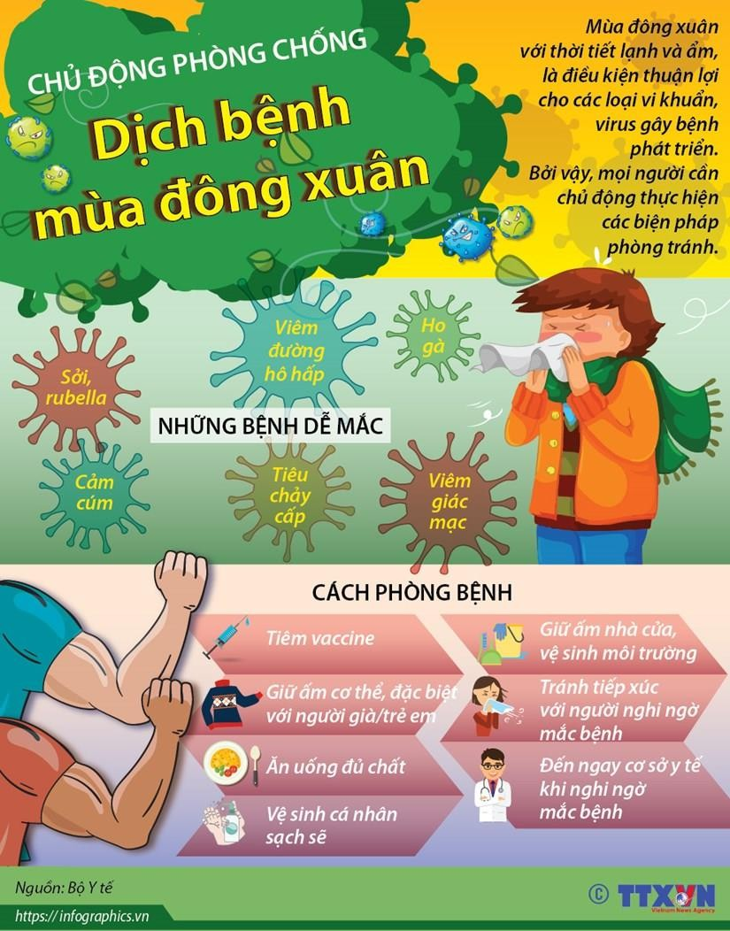

- Các bệnh thường gặp giao mùa:
1. Bệnh cảm cúm:  Bệnh cảm cúm là một bệnh về đường hô hấp, do virus gây ra và lây lan qua không khí hay qua việc tiếp xúc trực tiếp với người bệnh, các dịch tiết hô hấp  * Cách xử lý  - Cần nghỉ ngơi và uống thật nhiều nước.  - Sử dụng các loại thuốc cảm cúm để bệnh khỏi nhanh.  - Hiện nay đã có vacxin phòng bệnh cúm bạn có thể tiêm để hạn chế cảm cúm trong mùa dịch  - Chú ý vệ sinh cá nhân sạch sẽ, ( rửa tay thường xuyên bằng xà phòng đeo khẩu trang, vệ sinh mũi họng răng miệng bằng nước muối sinh lý natriclorit 0.9% mỗi khi ra đường về) | 

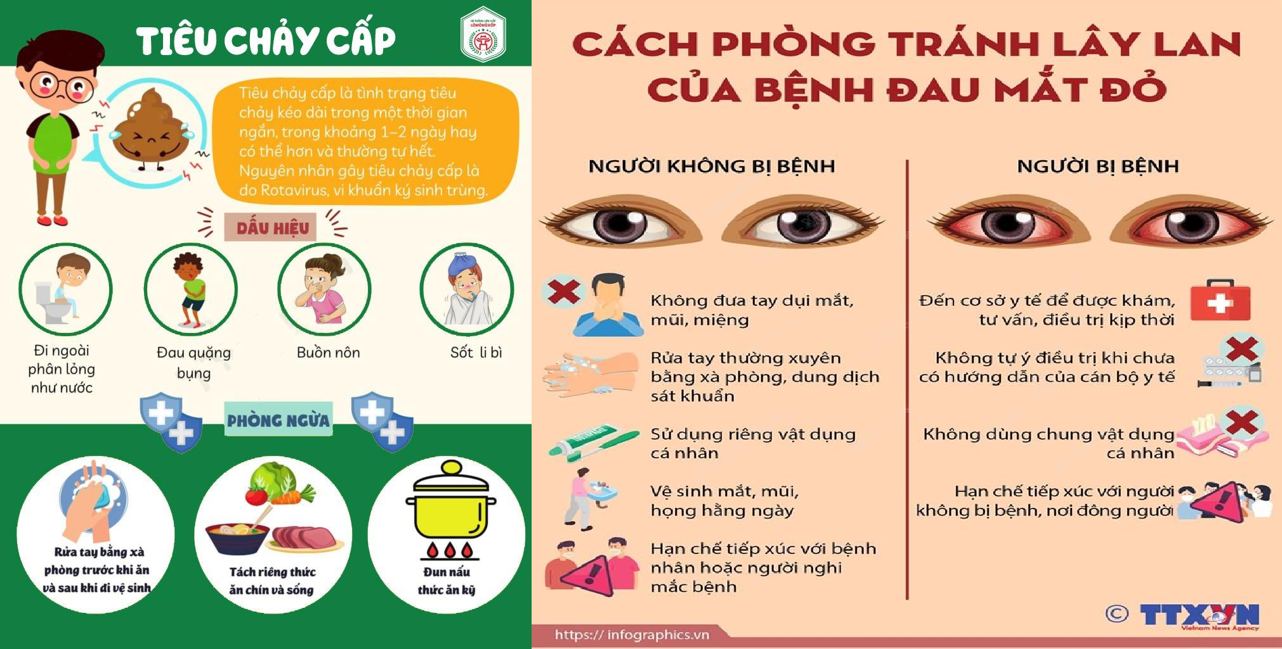
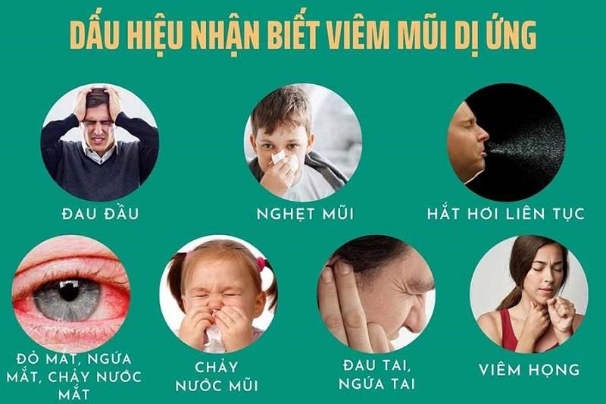
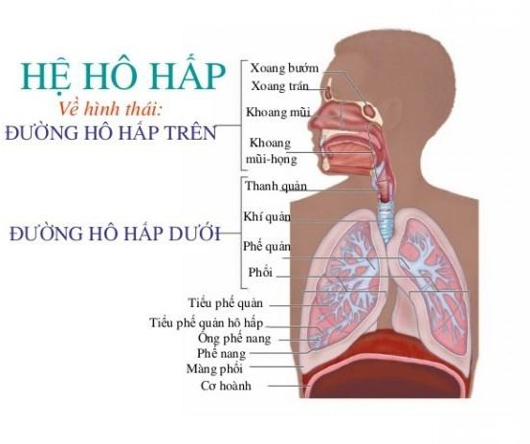

2.Viêm mũi dị ứng (Allergic rhinitis) là biểu hiện của bệnh dị ứng, xảy ra viêm ở niêm mạc mũi – xoang qua các trung gian kháng thể. Bệnh xảy ra do tiếp xúc với dị nguyên trong không khí
* Cách xử lý

- Tăng cường miễn dịch: Nên tập thể dục thể thao thường xuyên, nâng cao thể lực, ăn uống ngủ nghỉ một cách khoa học.
- Hạn chế tiếp xúc tác nhân gây dị ứng: hãy cố gắng tránh tiếp xúc với các dị nguyên mình đã bị dị ứng Nên đeo khẩu trang khi ra ngoài
- Bảo vệ hệ thống tai mũi họng: vùng tai mũi họng này thông với nhau, hạn chế các bệnh ở hệ thống này sẽ giảm nguy cơ khởi phát dấu hiệu viêm mũi dị ứng. Nên xịt rửa mũi hàng ngày, vệ sinh
tai sạch sẽ và giữ ấm cổ họng.

3.Bệnh hệ hố hấp

*Viêm đường hô hấp trên: là tình trạng viêm nhiễm ở mũi, hầu, họng, xoang, thanh quản. Thường gặp khoảng tháng 9 – 12 khi thời tiết chuyển mùa,
*Viêm đường hô hấp dưới : (Lower Respiratory Tract Infections –
LRTI) là các bệnh lý nhiễm trùng ảnh hưởng đến đường hô hấp
dưới : Viêm phổi và viêm phế quản. Bệnh lây truyền qua những giọt bắn chứa vi khuẩn, virus khi người bệnh ho, hắt hơi hoặc bám trên
các bề mặt tiếp xúc.

* Cách xử lý
- Thường xuyên rửa tay sạch sẽ bằng xà phòng.
- Luôn giữ ấm cho cơ thể đặc biệt với trẻ nhỏ hạn chế đưa bé đến chỗ đông người, cho bé tránh tiếp xúc với khói thuốc lá.
- Đeo khẩu trang khi đi ra đường vì không khí lạnh có thể làm bạn dễ bị nhiễm bệnh.
- Bổ sung đầy đủ chất dinh dưỡng giúp tăng cường sức đề kháng cho cơ thể.

- Phòng tránh bệnh lúc giao mùa
Tất cả các bệnh trên nếu mắc phải ảnh hưởng rất lớn đến sinh hoạt cũng như việc học tập hằng ngày vì vậy chúng ta cần phải có những biện pháp như sau để phòng bệnh:

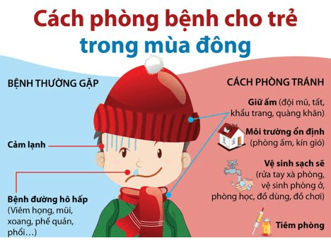 | 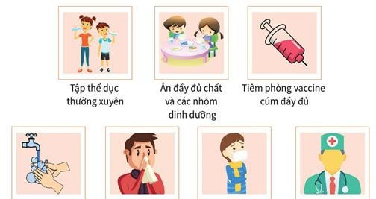

- Có chế độ học tập và sinh hoạt hợp lý như đi ngủ và dậy đúng giờ, không thức quá khuya.
- Luôn giữ ấm cơ thể. Măc đủ ấm khi đi học vào buổi sáng và buổi tối, đội nón mũ khi đi ngoài trời nắng đặc biệt là vào buổi trưa.
- Ăn uống đủ chất, có chế độ học tập khoa học, Đảm bảo dinh dưỡng, tăng cường ăn nhiều rau xanh, uống nhiều nước. Nếu có điều kiện nên uống các loại nước hoa quả có chứa vitamin C như nước cam, chanh…
- Uống đủ nước.

Chú ý vệ sinh cá nhân sạch sẽ, ( rửa tay thường xuyên bằng xà phòng đeo khẩu trang, vệ sinh mũi họng răng miệng bằng nước muối sinh lý natriclorit 0.9% mỗi khi ra đường về)

- Khi có các triệu chứng mắc bệnh cần được nghỉ nghơi, chăm sóc và đến ngay các cơ sở y tế để được tư vấn và điều trị tránh các biến chứng không mong muốn. Uống thuốc đúng lúc kịp thời theo chỉ dẫn của bác sỹ.
- Tập thể dục thường xuyên.

